 | ACADÉMIE TECHNOLOGIQUE  Technologie — Classe de 3ème  Salle 207 TEC 3 | PROJET 3ème — L'AMPLIFICATEUR  ACTIVITÉ N°05 · S30  NOM : ..............................  PRÉNOM : ......................... | 

CAMPAGNE DE MESURES : LE GAIN EN DÉCIBELS

Toute la classe mesure aujourd'hui, avec le même téléphone source et le même protocole. Le tableau commun n'aura de valeur que si personne ne s'en écarte.
Trois répétitions par configuration : c'est ce qui permet de savoir si une mesure est fiable ou si elle a bougé.
❓ À quelles conditions deux mesures faites par deux groupes différents sont-elles comparables ?
PARTIE 1 — Le protocole commun
➤ Observe le schéma, puis coche chaque règle après l'avoir relue à voix haute.
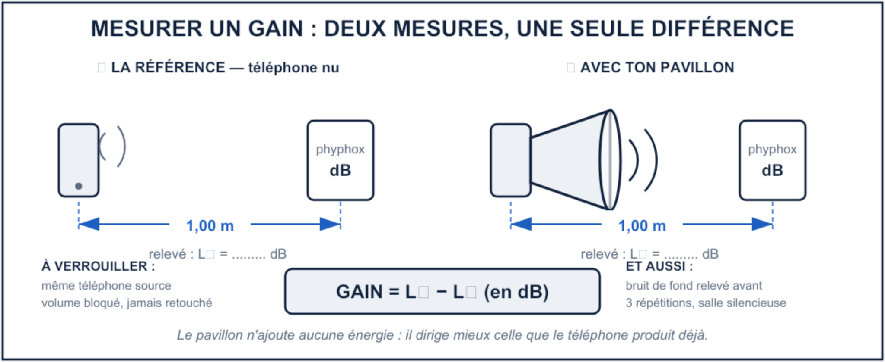
☐ téléphone source unique ☐ 1,00 m dans l'axe ☐ volume verrouillé ☐ bruit de fond relevé ☐ 3 répétitions
PARTIE 2 — Mes mesures
➤ Écris tes relevés en décibels, trois fois pour chaque configuration.
Configuration | Essai 1 | Essai 2 | Essai 3 | Moyenne
EXEMPLE — bruit de fond | 41 | 40 | 42 | 41
Téléphone nu (référence) | ........ | ........ | ........ | ........
Ma modalité 1 | ........ | ........ | ........ | ........
Ma modalité 2 | ........ | ........ | ........ | ........

➤ Calcule l'étendue de tes trois essais sur la modalité 1 : c'est l'écart entre la plus grande et la plus petite valeur.
étendue = ........ − ........ = ........ dB
➤ Coche ce que cela signifie.
☐ étendue ≤ 2 dB : mes mesures sont fiables ☐ étendue > 2 dB : je recommence, quelque chose a bougé
PARTIE 3 — Mes deux gains
➤ Calcule le gain de chaque modalité par rapport au téléphone nu.
 | Moyenne (dB) | Téléphone nu (dB) | Gain (dB)
Modalité 1 | .......... | .......... | ..........
Modalité 2 | .......... | .......... | ..........

➤ Coche la modalité qui gagne.
☐ ma modalité 1 ☐ ma modalité 2 ☐ les deux sont à égalité (écart ≤ 1 dB)
PARTIE 4 — Ce que j'ai compris
➤ Complète la phrase.
Sur ma variable, la modalité ..... donne le meilleur gain, ce qui montre que ........................................
..............................................................................

BILAN — ce que je retiens
• Un gain se calcule en faisant la .................... entre la mesure et la référence.
• L'................ de plusieurs essais indique si la mesure est fiable.
• Le bruit de fond se relève AVANT : sans lui, on ne sait pas ce qu'on a mesuré.
« Une mesure faite une seule fois n'est pas une mesure : c'est un chiffre. »

